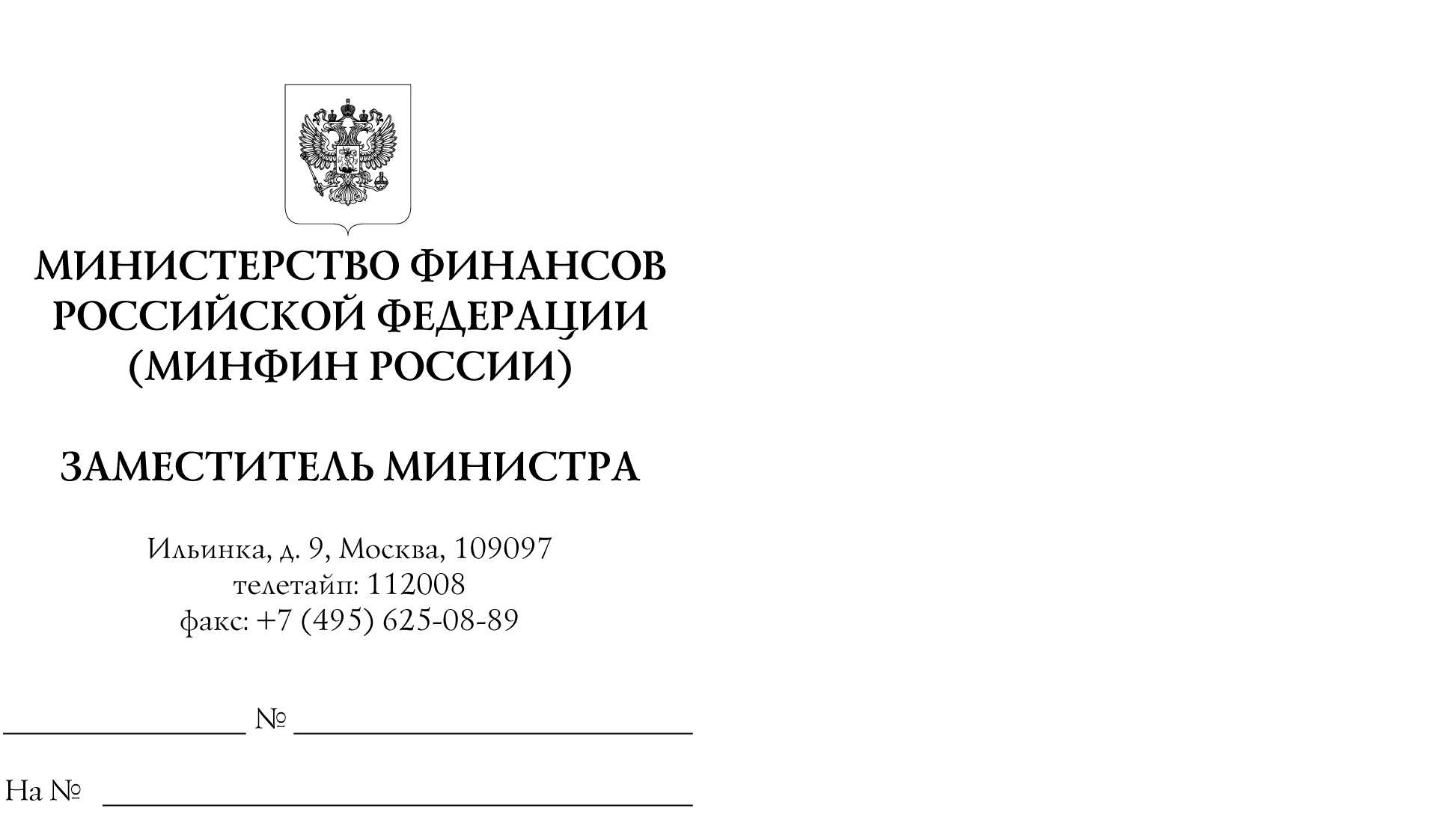

Главные распорядители средств федерального бюджета

Органы управления государственными внебюджетными фондами Российской Федерации

Финансовые органы субъектов Российской Федерации

Министерство финансов Российской Федерации сообщает, что приказ Министерства финансов Российской Федерации от 13 ноября 2023 г. № 183н
"О внесении изменений в Порядок формирования и применения кодов бюджетной классификации Российской Федерации, их структуру и принципы назначения, утвержденные приказом Министерства финансов Российской Федерации
от 24 мая 2022 г. № 82н" (далее - Приказ № 183н) зарегистрирован Министерством юстиции Российской Федерации 14 декабря 2023 г., регистрационный № 76408.
Электронная версия Приказа № 183н размещена на официальном сайте Министерства финансов Российской Федерации (https://minfin.gov.ru/) в рубрике "Бюджет", подрубрике "Бюджетная классификация Российской Федерации", разделе "Нормативные правовые акты и методические рекомендации".

А.М. Лавров

